Paski kuki - renomowany producent w sklepie Paski do Zegarka
W sklepie internetowym Paski do Zegarka znajdziesz między innymi paski kuki. W artykule piszemy dlaczego warto zwrócić na nie uwagę.

Sklep internetowy Paski do Zegarka

W siecie od wielu lat funkcjonuje sklep internetowy Paski do Zegarka. To strona, na której nie tylko osoby prywatne dokonują zakupu nowych pasków na wymiane. Również profesjonaliści, osoby prowadzące zakłady zegarmistrzowskie czy sklepy galanteryjne uwielbiają Paski do Zegarka nie tylko za różnorodoność wyboru ale także za wyselekcjonowane produkty od najlepszych producentów z całego świata. W ofercie katalogowej bowiem, każdy znajdzie coś dla siebie. A dla kogo są paski kuki?

Paski kuki - elegancja i ponadczasowy styl

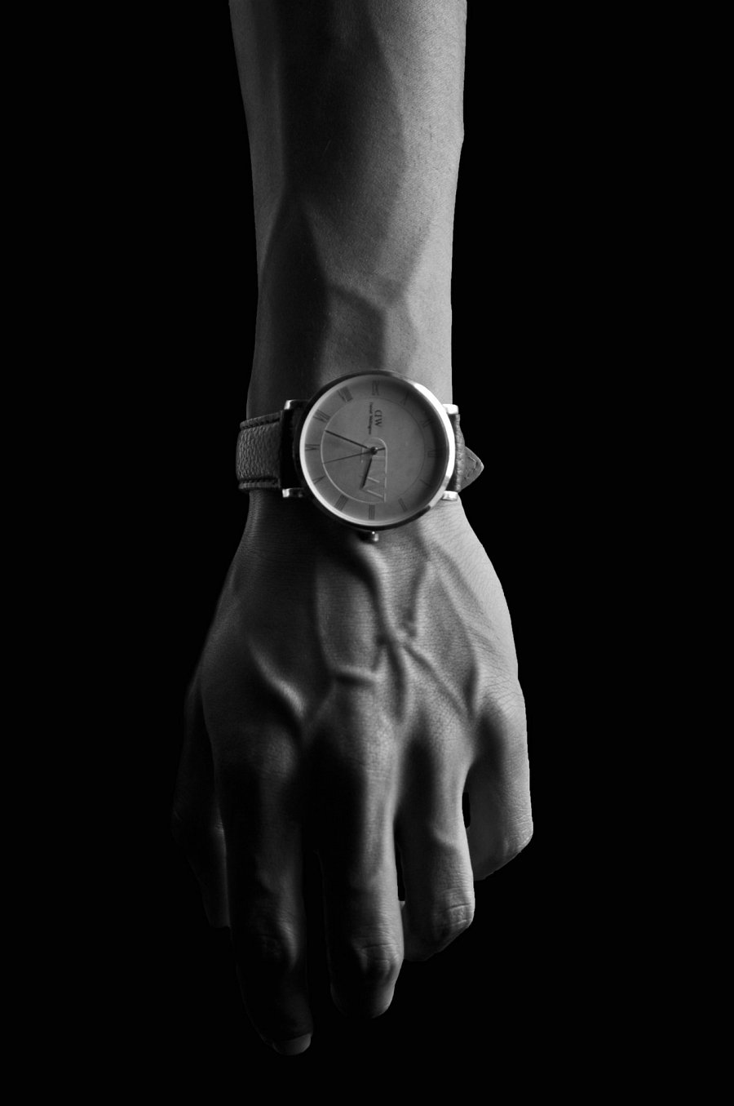
Ponadczasowość to to czego wielu z nas szuka w modzie. Pomimo zmieniających się w błyskawicznym tempie trendów, pozostajemy wierni uniwersalnym rozwiązaniom pełnym elegancji i prostory, która jest dla nas synonimem poczycia i wyczucia stylu. Właśnie takie są paski kuki. Zrównoważone kolory z podstawowej gamy kolorystycznej, delikatne wykończenie, naturalna skóra. Bo jakość na producenta Kuki ma ogromne znaczenie. Jeśli i dla Ciebie jakość oraz uniwersalizm to to czego szukasz w modzie, dodatkach i akcesoriach z pewnością te paski przypadną Ci do gustu.

